操作系统

实验课指导书

第三章 实验课
《进程管理》

中科院软件所&华为技术有限公司
联合制作

术语表
英文 | 中文 | 含义 | 别名

第三章 实验课 进程管理

任务1：创建并运行内核线程（15min）

相关知识
一、内核线程介绍
内核经常需要在后台执行一些操作，这种任务就可以通过内核线程（kernle thread）完成，内核线程是指独立运行在内核空间的标准进程。内核线程和普通的进程间的区别在于：内核线程没有独立的地址空间，mm指针被设置为NULL；它只在内核空间运行，从来不切换到用户空间去；并且和普通进程一样，可以被调度，也可以被抢占。
内核线程只能由其它的内核线程创建，Linux内核通过给出的函数接口与系统中的初始内核线程kthreadd交互，由kthreadd衍生出其它的内核线程。
二、相关接口函数
1、kthread_create()：
函数返回一个task_struct指针，指向代表新建内核线程的task_struct结构体。注意：使用该函数创建的内核线程处于不可运行状态，需要将kthread_create返回的task_struct传递给wake_up_process函数，通过此函数唤醒新建的内核线程。
2、kthread_run()
创建线程kthread_run()函数
头文件：<linux/kthread.h>
函数原型：struct task_struct *kthread_run(int (*threadfn)(void *data),void *data,const char *namefmt, ...);
功能：创建并启动一个线程。
参数：int (*threadfn)(void *data)------>线程函数，指定该线程要完成的任务。这个函数会一直运行直到接收到终止信号。
void *data-------------------------->线程函数的参数。
const char *namefmt-------------->线程名字。
3、线程函数
用户在线程函数中指定要让该线程完成的任务。该函数会一直运行，直到接收到结束信号。因此函数中需要有判断是否收到信号的语句。
static int func(void *data){
while(!kthread_should_stop()){
。。。。。。一些工作
msleep(2000);
}
return 0;
}
注意在线程函数中需要在每一轮迭代之后休眠一定时间，让出CPU 给其他的任务，否则创建的这个线程会一直占用CPU，使得其他任务均瘫痪。更严重的是，使线程终止的命令也无法执行，导致这种状态一直持续下去。

4、kthread_stop()：
头文件：<linux/kthread.h>
函数原型：int kthread_stop(struct task_struct *k);
功能：在模块卸载时，发送信号给k指向的线程，使之退出。
线程一旦启动起来之后，会一直运行，除非该线程主动调用do_exit函数，或者其他的进程调用kthread_stop函数，结束线程的运行。当然，如果线程函数永远不返回，并且不检查信号，它将永远不会停止。因此线程函数信号检查语句以及返回值非常重要。
注意，在调用kthread_stop函数时，线程不能已经结束运行，否则，kthread_stop函数会一直等待。
5、kthread_should_stop()：
头文件：<linux/kthread.h>
函数原型：bool kthread_should_stop(void);
功能：该函数位于内核线程函数体内，与kthread_stop配合使用，用于接收kthread_stop传递的结束线程信号，如果内核线程中未用此函数，则kthread_stop使其结束。

三、内核模块编程
源码编写—— .c源文件
Makefile文件编写
编译模块——make
模块加载进内核——insmod
查看加载的内容——dmesg
查看内核模块——lsmod
卸载内核模块——rmmod

任务描述
- 编写内核模块，创建一个内核线程；并在模块退出时杀死该线程。
- 加载、卸载模块并查看模块打印信息。

审核要求
- 正确编写满足功能的源文件，正确编译。
- 正常加载、卸载内核模块；且内核模块功能满足任务所述。
- 提交相关源码与运行截图。

参考答案
一、参考答案源码
1、kthread.c
#include <linux/kthread.h>
#include <linux/module.h>
#include <linux/delay.h>

MODULE_LICENSE("GPL");

#define BUF_SIZE 20

static struct task_struct *myThread = NULL;

static int print(void *data)
{
while(!kthread_should_stop()){
printk("New kthread is running.");
msleep(2000);
}
return 0;
}

static int __init kthread_init(void)
{
printk("Create kernel thread!\n");
myThread = kthread_run(print, NULL, "new_kthread");
return 0;
}

static void __exit kthread_exit(void)
{
printk("Kill new kthread.\n");
if(myThread)
kthread_stop(myThread);
}

module_init(kthread_init);
module_exit(kthread_exit);

2、Makefile
ifneq ($(KERNELRELEASE),)
obj-m := kthread.o
else
KERNELDIR ?= /root/raspberrypi-kernel
PWD := $(shell pwd)
default:
$(MAKE) -C $(KERNELDIR) M=$(PWD) modules
endif
.PHONY:clean
clean:
-rm *.mod.c *.o *.order *.symvers *.ko

二、内核模块加载结果
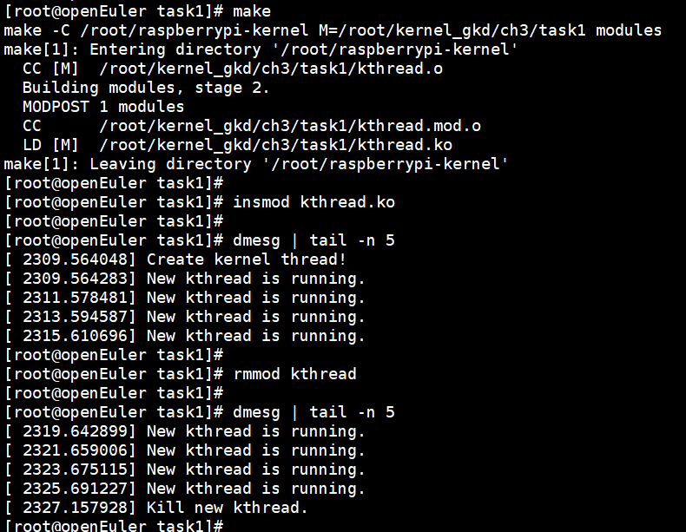

任务2：打印输出当前系统 CPU 负载情况（20min）

相关知识
一、proc文件系统
1、 proc文件简介
proc 文件系统是 Linux 中的特殊文件系统，提供给用户一个可以了解内核内部工作过程的可读窗口，在运行时访问内核内部数据结构、改变内核设置的机制。
proc文件系统能够保存系统当前工作的特殊数据，但并不存在于任何物理设备中，对其进行读写时，才根据系统中的相关信息即时生成。所有proc文件挂载在/proc目录下。
/proc 的文件可以用于访问有关内核的状态、计算机的属性、正在运行的进程的状态等信息。大部分 /proc 中的文件和目录提供系统物理环境最新的信息。它们实际上并不存在磁盘上，也不占用任何空间。（用ls –l 可以显示它们的大小）当查看这些文件时，实际上是在访问存在内存中的信息，这些信息用于访问系统。
尽管 /proc 中的文件是虚拟的，但它们仍可以使用任何文件编辑器或像 'more'、'less' 或 'cat' 这样的程序来查看。当编辑程序试图打开一个虚拟文件时，这个文件就通过内核中的信息被凭空地 (on the fly) 创建了 。
2、proc文件组成
（1）有用内核信息
proc 文件系统可以被用于收集有用的关于系统和运行中的内核的信息。下面是一些重要的文件：
- /proc/cpuinfo ------------------------------------- CPU 的信息 (型号, 家族, 缓存大小等)
- /proc/meminfo ----------------------------------- 物理内存、交换空间等的信息
- /proc/loadavg ------------------------------------ 查看系统1分钟、5分钟、15分钟的平均负载情况
- /proc/mounts ------------------------------------- 已加载的文件系统的列表
- /proc/devices ------------------------------------- 可用设备的列表
- /proc/filesystems --------------------------------- 被支持的文件系统
- /proc/modules ------------------------------------ 已加载的模块
- /proc/version ------------------------------------- 内核版本
- /proc/cmdline ------------------------------------ 系统启动时输入的内核命令行参数
proc 中的文件远不止上面列出的这么多。想要进一步了解，可以对 /proc 的每一个文件都 'more' 一下。如下我们可以打开树莓派的 /proc/cpuinfo查看cpu信息：
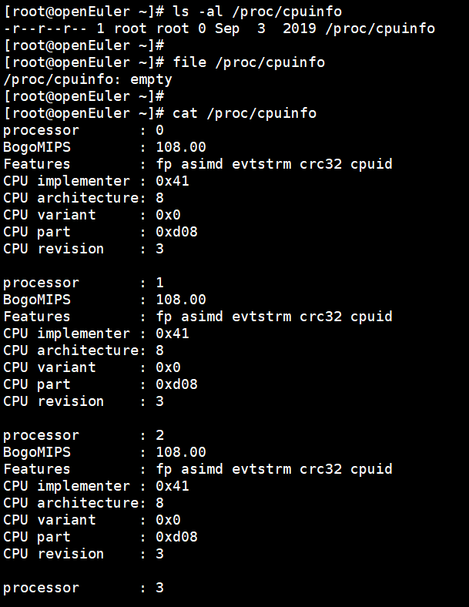
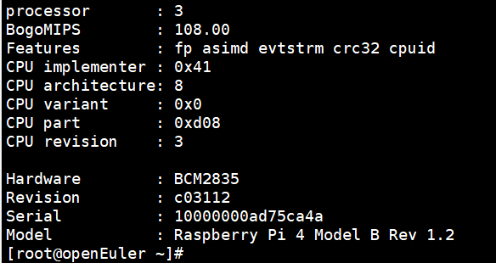
（2）进程相关信息
/proc 文件系统可以用于获取运行中的进程的信息。在 /proc 中有一些编号的子目录。每个编号的目录对应一个进程 id (PID)。这样，每一个运行中的进程 /proc 中都有一个用它的 PID 命名的目录。这些子目录中包含可以提供有关进程的状态和环境的重要细节信息的文件。让我们试着查找一个运行中的进程。
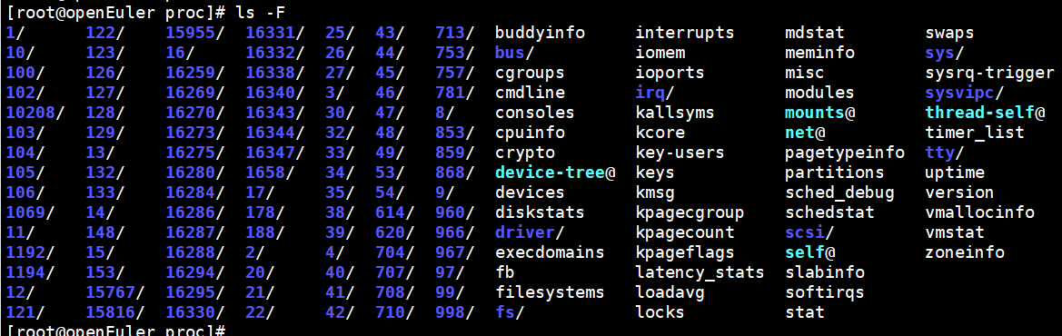
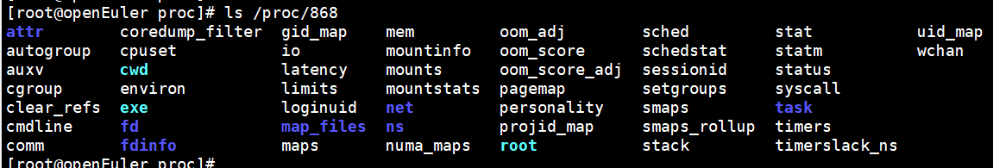
“cmdline”-----------启动当前进程的完整命令，但僵尸进程目录中的此文件不包含任何信息。
“environ”-----------进程的环境变量。
“exe”----------------指向运行的进程的可执行程序。
“mem”--------------当前进程所占用的内存空间，由open、read和lseek等系统调用使用，不能被用户读取。
“cwd”--------------是指向进程当前工作目录的符号链接。
“fd”-----------------包含指向进程使用的文件描述符的链接。
“root”---------------指向被这个进程看作是根目录的目录 (通常是“/”)。
“status”-------------是进程的状态信息，包括启动进程的用户的用户ID (UID) 和组ID(GID) ，父进程ID (PPID)，还有进程当前的状态，比如“Sleelping”和“Running”。每个进程的目录都有几个符号链接。
（3）通过proc文件与内核交互
上面讨论的大部分 /proc 的文件是只读的。而实际上 /proc 文件系统通过 /proc 中可读写的文件提供了对内核的交互机制。写这些文件可以改变内核的状态，因而要慎重改动这些文件。
- /proc/sys ---------------------------目录存放所有可读写的文件的目录，可以被用于改变内核行为。
- /proc/sys/kernel ------------------这个目录包含通用内核行为的信息。/proc/sys/kernel/{domainname, hostname} 存放着机器/网络的域名和主机名。这些文件可以用于修改这些名字。
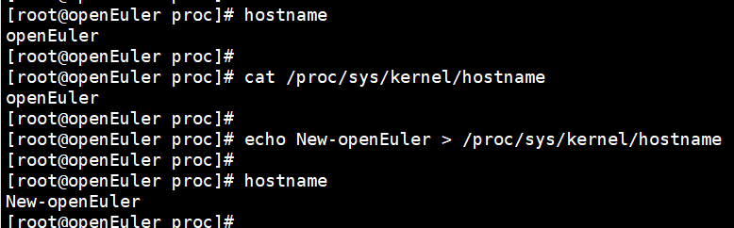

二、内核中读写文件数据的方法
有时候需要在Linux kernel中读写文件数据，如调试程序的时候，或者内核与用户空间交换数据的时候。在kernel中操作文件没有标准库可用，需要利用kernel的一些函数，这些函数主要有：
- filp_open()
- filp_close()
- kernel_read()
- kernel_write()
这些函数在 <linux/fs.h> 头文件中声明。具体读写接口说明如下：
1、打开文件
函数原型：struct file* filp_open(const char* filename, int open_mode, int mode);
功能：在kernel中打开指定文件。
返回值：
该函数返回 struct file* 结构指针，供后续函数操作使用；
该返回值用IS＿ERR（）来检验其有效性。
参数说明：
- filename：表明要打开或创建文件的名称（包括路径部分）。
注意：在内核中打开文件时需要注意打开的时机，很容易出现需要打开文件的驱动很早就加载并打开文件，但需要打开的文件所在设备还没有挂载到文件系统中，而导致打开失败。
- open_mode：文件的打开方式，其取值与标准库中的open相应参数类似，
包括：O_RDONLY（只读打开）、O_WRONLY（只写打开）、O_RDWR（读写打开）、O_CREAT（文件不存在则创建）等。
- mode：创建文件时使用，设置创建文件的读写权限（如 644），其它情况可以设为0。

2、读文件
函数原型：
ssize_t kernel_read(struct file *file, void *buf, size_t count, loff_t *pos);
功能：kernel中文件的读操作。
参数说明：
- file：进行读取信息的目标文件，即file_open() 函数的返回值。
- buf：对应放置信息的缓冲区。
- count：要读取的信息长度。
- pos：表示用户在当前文件中进行读取操作的位置/偏移量，即读的位置相对于文件开头的偏移。
在读取信息后，这个指针一般都会移动，移动的值为要读取信息的长度值。

3、写文件
函数原型：
ssize_t kernel_write(struct file *file, const void *buf, size_t count, loff_t *pos);
功能：kernel中文件的写操作。
参数说明：
- file：进行信息写入的目标文件，即file_open() 函数的返回值。
- buf：要写入文件的信息缓冲区。
- count：要写入信息的长度。
- pos：表示用户在当前文件中进行写入操作的位置/偏移量。即写的位置相对于文件开头的偏移。

4、关闭文件
函数原型：
int filp_close(struct file*filp, fl_owner_t id);
功能：关闭指定文件。
参数说明：
- filp：待关闭的目标文件的文件指针。
- id：一般传递NULL值，也可用current->files作为实参。

三、内核模块编程
源码编写—— .c源文件
Makefile文件编写
编译模块——make
模块加载进内核——insmod
查看加载的内容——dmesg
查看内核模块——lsmod
卸载内核模块——rmmod

任务描述
- 编写一个内核模块，实现读取系统一分钟内的CPU负载。
- 加载、卸载模块并查看模块打印信息。

审核要求
- 正确编写满足功能的源文件，正确编译。
- 正常加载、卸载内核模块；且内核模块功能满足任务所述。
- 提交相关源码与运行截图。

参考答案
一、参考答案源码
1、cpu_loadavg.c
#include <linux/module.h>
#include <linux/fs.h>

MODULE_LICENSE("GPL");

char tmp_cpu_load[5] = {'\0'};

static int get_loadavg(void)
{
struct file *fp_cpu;
loff_t pos = 0;
char buf_cpu[10];
fp_cpu = filp_open("/proc/loadavg", O_RDONLY, 0);
if (IS_ERR(fp_cpu)){
printk("Failed to open loadavg file!\n");
return -1;
}
kernel_read(fp_cpu, buf_cpu, sizeof(buf_cpu), &pos);
strncpy(tmp_cpu_load, buf_cpu, 4);
filp_close(fp_cpu, NULL);
return 0;
}

static int __init cpu_loadavg_init(void)
{
printk("Start cpu_loadavg!\n");
if(0 != get_loadavg()){
printk("Failed to read loadarvg file!\n");
return -1;
}
printk("The cpu loadavg in one minute is: %s\n", tmp_cpu_load);
return 0;
}

static void __exit cpu_loadavg_exit(void)
{
printk("Exit cpu_loadavg!\n");
}

module_init(cpu_loadavg_init);
module_exit(cpu_loadavg_exit);

2、Makefile
ifneq ($(KERNELRELEASE),)
obj-m := cpu_loadavg.o
else
KERNELDIR ?= /root/raspberrypi-kernel
PWD := $(shell pwd)
default:
$(MAKE) -C $(KERNELDIR) M=$(PWD) modules
endif
.PHONY:clean
clean:
-rm *.mod.c *.o *.order *.symvers *.ko

二、内核模块加载结果
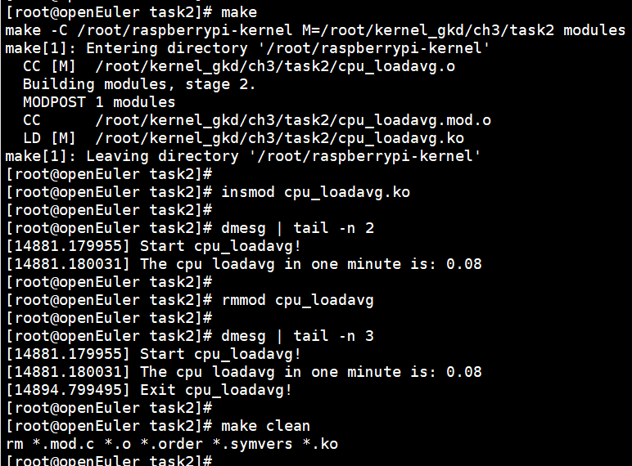

任务3：打印输出当前处于运行状态的进程的 PID 和名字（15min）

相关知识
当前进程在在/proc文件系统也有保存（如2.1所述），只不过需要遍历所有进程文件夹，从stat文件中读取状态，来判定是否为当前运行进程。而内核中可用进程遍历函数来遍历所有进程，且进程描述符task_struct结构里边有state状态，state为0的进程就是当前进程。
1、进程描述符task_struct
- 系统中存放进程的管理和控制信息的数据结构称为进程控制块PCB（Process Control Block），是进程管理和控制的最重要的数据结构。
- 每一个进程均有一个 PCB，在创建进程时，建立 PCB，伴随进程运行的全过程，直到进程撤消而撤消。
- 在 Linux 中，每一个进程都有一个进程描述符 task_struct，也就是 PCB；
- task_struct 结构体是 Linux 内核的一种数据结构，它会被装载到 RAM 里并包含每个进程所需的所有信息。是对进程控制的唯一手段也是最有效的手段。
- task_struct 定义在 < linux/ sched.h > 头文件中。
2、task_struct中几个重要字段

struct task_struct {
volatile long state; //进程运行状态，-1代表不可运行，0代表可运行，>0代表已停止。
struct mm_struct *mm; //该结构体记录了进程内存使用的相关情况
pid_t pid； //进程号
char comm[TASK_COMM_LEN]; //保存进程名字的字符数组
}
（1）其中结构体 mm_struct 定义在头文件 <linux/mm_types.h> 中，
mm_struct 中的 unsigned long total_vm 字段表示进程占用内存的大小。
（2）以上四个字段便是任务中需要打印的进程四项信息。
3、for_each_process
（1）for_each_process 是一个宏，定义在 <linux/sched/signal.h> 文件中，提供了依次访问整个任务队列的能力；
（2）定义内容如下：从 init_task 开始遍历系统所有进程，init_task 是进程结构链表头。
#define for_each_process(p) \
for (p = &init_task ; (p = next_task(p)) != &init_task ; )
可用如下方式遍历并打印进程信息：
struct task_struct *p;
for_each_process(p)
{
if(......)
{
打印信息。。。。。
}
}

任务描述
- 编写一个内核模块，打印当前系统处于运行状态的进程的PID和名字。
- 加载、卸载模块并查看模块打印信息。

审核要求
- 正确编写满足功能的源文件，正确编译。
- 正常加载、卸载内核模块；且内核模块功能满足任务所述。
- 提交相关源码与运行截图。

参考答案
一、参考答案源码
1、process_info.c
#include <linux/module.h>
#include <linux/sched/signal.h>
#include <linux/sched.h>

MODULE_LICENSE("GPL");

struct task_struct *p;

static int __init process_info_init(void)
{
printk("Start process_info!\n");
for_each_process(p){
if(p->state == 0)
printk("1)name:%s 2)pid:%d 3)state:%ld\n", p->comm, p->pid, p->state);
}
return 0;
}

static void __exit process_info_exit(void)
{
printk("Exit process_info!\n");
}

module_init(process_info_init);
module_exit(process_info_exit);

2、Makefile
ifneq ($(KERNELRELEASE),)
obj-m := process_info.o
else
KERNELDIR ?= /root/raspberrypi-kernel
PWD := $(shell pwd)
default:
$(MAKE) -C $(KERNELDIR) M=$(PWD) modules
endif
.PHONY:clean
clean:
-rm *.mod.c *.o *.order *.symvers *.ko

二、内核模块加载结果
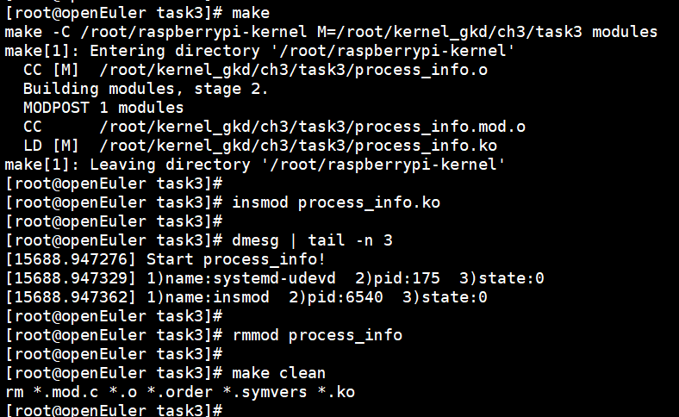

任务4：使用 cgroup 实现限制 CPU 核数（20min）

相关知识
一、cgroup介绍
cgroup（Control Groups）是将任意进程进行分组化管理的 Linux 内核功能，提供将进程进行分组化管理的功能和接口的基础结构。I/O 或内存的分配控制等具体的资源管理功能是通过这个功能来实现的，这些具体的资源管理功能称为 cgroup子系统或控制器。
cgroup的机制是：它以分组的形式对进程使用系统资源的行为进行管理和控制。也就是说，用户通过cgroup对所有进程进行分组，再对该分组整体进行资源的分配和控制。
cgroup中的每个分组称为进程组，它包含多个进程。最初情况下，系统内的所有进程形成一个进程组（根进程组），根据系统对资源的需求，这个根进程组将被进一步细分为子进程组，子进程组内的进程是根进程组内进程的子集。而这些子进程组很有可能继续被进一步细分，最终，系统内所有的进程组形成一颗具有层次等级（hierarchy）关系的进程组树。
如果某个进程组内的进程创建了子进程，那么该子进程默认与父进程处于同一进程组中。也就是说，cgroup对该进程组的资源控制同样作用于子进程。
比如，我们限制进程的CPU使用为20%，我们就可以建一个cpu占用为20% 的cgroup，然后将进程添加到这个cgroup中。当然，一个cgroup可以有多个进程。
cgroup提供了一个 cgroup虚拟文件系统，作为进行分组管理和各子系统设置的用户接口。要使用 cgroup，必须挂载 cgroup文件系统。这时通过挂载选项指定使用哪个子系统。

1、相关术语说明：
（1）任务：在cgroups中，任务就是系统的一个进程。
（2）控制族群（control group）：控制族群就是一组按照某种标准划分的进程。cgroups中的资源控制都是以控制族群为单位实现。一个进程可以加入到某个控制族群，也从一个进程组迁移到另一个控制族群。一个进程组的进程可以使用cgroups以控制族群为单位分配的资源，同时受到cgroups以控制族群为单位设定的限制。
（3）层次等级/层级（hierarchy）：它是cgroup的集合，可以把它理解成cgroup的树，cgroup是根进程组的结点。
。控制族群可以组织成hierarchical的形式，即一颗控制族群树。控制族群树上的子节点控制族群是父节点控制族群的孩子，继承父控制族群的特定的属性。
（5）子系统（subsytem）：一个子系统就是一个资源控制器。
比如cpu子系统就是控制cpu时间分配的一个控制器。子系统必须附加（attach）到一个层级上才能起作用，一个子系统附加到某个层级以后，这个层级上的所有控制族群都受到这个子系统的控制。比如上面的CPU占用率就是一个子系统。简而言之，子系统就是cgroup中可添加删除的模块。在cgroup架构的封装下为cgroup提供多种行为控制。

CGroup 层级图
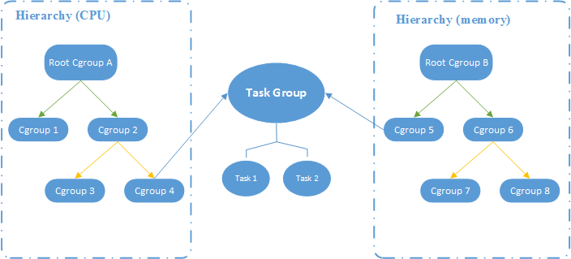
上图显示：CPU 和 Memory 两个子系统有自己独立的层级系统，而又通过 Task Group 取得关联关系。

2、cgroup为每种可以控制的资源定义了一个子系统。典型的子系统介绍如下：
1）cpu子系统：该子系统为每个进程组设置一个使用CPU的权重值，以此来管理进程对cpu的访问，限制进程的 cpu 使用率。
2）cpuset子系统：对于多核cpu，该子系统可以设置进程组只能在指定的核上运行，并且还可以设置进程组在指定的内存节点上申请内存。如果要使用 cpuset 控制器，需要同时配置 cpuset.cpus 和 cpuset.mems 两个文件（参数）。cpuset.mems用来设置内存节点的；cpuset.cpus用来限制进程可以使用的 cpu 核心；这两个参数中 cpu 核心、内存节点都用 id 表示，之间用 “,” 分隔，比如 0,1,2 ；也可以用 “-” 表示范围，如 0-3 ；两者可以结合起来用。如“0-2,6,7”。在添加进程前，cpuset.cpus、cpuset.mems 必须同时设置，而且必须是兼容的，否则会出错。
3）cpuacct子系统：该子系统只用于生成当前进程组内的进程对cpu的使用报告。
4）memory子系统：该子系统提供了以页面为单位对内存的访问，比如对进程组设置内存使用上限等，同时可以生成内存资源报告。
5）blkio子系统：该子系统用于限制每个块设备的输入输出（比如物理设备（磁盘，固态硬盘，USB 等等）。首先，与CPU子系统类似，该系统通过为每个进程组设置权重来控制块设备对其的I/O时间；其次，该子系统也可以限制进程组的I/O带宽以及IOPS。
6）devices子系统：通过该子系统可以限制进程组对设备的访问，即该允许或禁止进程组对某设备的访问。
7）freezer子系统：该子系统可以使得进程组中的所有进程挂起或恢复。
8）net-cls子系统：该子系统使用等级识别符标记网络数据包，可允许 Linux 流量控制程序识别从具体 cgroup 中生成的数据包，提供对网络带宽的访问限制，比如对发送带宽和接收带宽进程限制。
9）ns子系统：名称空间子系统，可以使不同 cgroups 下面的进程使用不同的 namespace。

针对运行中的内核而言，可以使用的 cgroup 子系统由 /proc/cgroup 来确认。
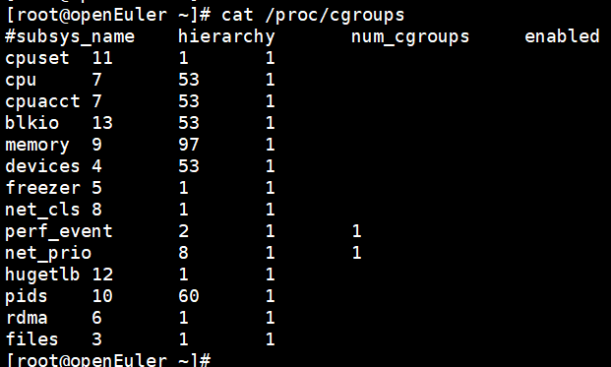

3、cgroups可以做什么？
cgroups最初的目标是为资源管理提供的一个统一的框架，既整合现有的cpuset等子系统，也为未来开发新的子系统提供接口。现在的cgroups适用于多种应用场景，从单个进程的资源控制，到实现操作系统层次的虚拟化。
cgroups提供了以下功能：
- 限制进程组可以使用的资源数量。
比如：memory子系统可以为进程组设定一个memory使用上限，一旦进程组使用的内存达到限额再申请内存，就会出发OOM。
- 进程组的优先级控制。
比如：可以使用cpu子系统为某个进程组分配特定cpu share。
- 记录进程组使用的资源数量。
比如：可以使用cpuacct子系统记录某个进程组使用的cpu时间。
- 进程组隔离。
比如：使用ns子系统可以使不同的进程组使用不同的namespace，以达到隔离的目的，不同的进程组有各自的进程、网络、文件系统挂载空间。
- 进程组控制。
比如：使用freezer子系统可以将进程组挂起和恢复。

二、tmpfs文件系统
tmpfs即临时文件系统，是一种基于内存的文件系统，也称之为虚拟内存文档系统。它不同于传统的用块设备形式来实现的ramdisk，也不同于针对物理内存的ramfs。tmpfs能够使用物理内存，也能够使用交换分区。
在Linux内核中，虚拟内存资源由物理内存（RAM）和交换分区swap组成，这些资源是由内核中的虚拟内存子系统来负责分配和管理。tmpfs就是和虚拟内存子系统来"打交道"的，他向虚拟内存子系统请求页来存储文档，他同Linux的其他请求页的部分相同，不知道分配给自己的页是在内存中还是在交换分区中。tmpfs同ramfs相同，其大小也不是固定的，而是随着所需要的空间而动态的增减。
所有在 tmpfs 上储存的资料在理论上都是临时存放的，也就是说，档案不会建立在硬盘上面。一旦重新开机，所有在 tmpfs 里面的资料都会消失不见。理论上，内存使用量会随着 tmpfs 的使用而时有增长或消减。tmpfs将所有内容放入内核内部高速缓存中，并进行扩展和收缩以容纳其中包含的文件，并且能够将不需要的页面交换出来以交换空间。它具有最大大小限制，可以通过“ mount -o remount ...”即时调整。
由于tmpfs完全存在于页面缓存和交换中，因此所有tmpfs页面将在 /proc/meminfo中显示为 “Shmem”，在free命令后中显示为“Shared”。请注意，这些计数器还包括共享内存（shmem，请参阅ipcs（1））。获取计数的最可靠方法是使用df和du。
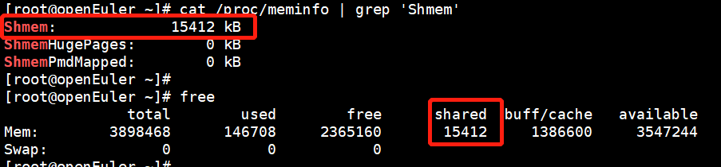
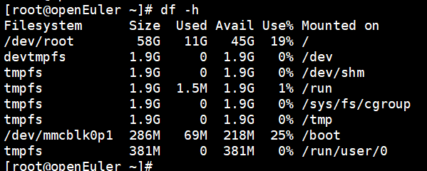
使用tmpfs，首先您编译内核时得选择"虚拟内存文档系统支持（Virtual memory filesystem support）" 或设置CONFIG_TMPFS=y，然后就能够加载tmpfs文档系统了。
详细的介绍，可参见内核源码中的官方文档：Documentation/filesystems/tmpfs.txt。
可挂载 tmpfs 格式的 cgroup 文件夹进行 cgroup 的相关操作。

三、配置环境（树莓派）
1、安装libcgroup：dnf install libcgroup -y
libcgroup包含cgroup用户空间工具套件（如lscgroup，lssubsys等）以及静态或者动态库，以供其他程序调用，并且包含debug套件。

三、mount命令
cgroup在Linux内核中是以文件系统的形式存在的，不过cgroup对应的这种文件系统与proc文件系统类似，都是只存在于内存中的“虚拟”文件系统。既然如此，就可以通过mount命令创建一个cgroup实例。
命令语法：mount [-afFhnrvVw] [-L<标签>] [-o<选项>] [-t<文件系统类型>] [设备名] [加载点]
命令功能：加载指定的文件系统。
参数：
-o options 主要用来描述设备或档案的挂接方式。这里则是子系统，如memory、cpuset等。
-t type 用于指定或限制文件系统类型，如：-t cgroup表明是cgroup类型的挂载。
例如：
sudo mount -t cgroup -o memory memory_cgroup /dev/cgroup/
说明：上述命令在/dev/cgroup/下创建了一个memory子系统，-t cgroup表明是cgroup类型的挂载，-o memory表明是memory子系统，memory_cgroup就是设备名，/dev/cgroup/是加载路径。

四、echo命令
命令语法：echo [-ne][字符串] 或 echo [--help][--version]
命令功能：显示文字。echo会将输入的字符串送往标准输出。输出的字符串间以空白字符隔开, 并在最后加上换行号。
参数：
-n 不要在最后自动换行
-e 激活转义字符。若字符串中出现特殊字符，则特别加以处理，而不会将它当成一般文字输出（如：\n 换行且光标移至行首；\t 插入tab）。

五、taskset 命令（参考：https://blog.csdn.net/test1280/article/details/87991302 ）
命令语法：taskset [options] -p [mask] pid
命令功能：依据线程PID（TID）查询或设置线程的CPU亲和性（即与哪个CPU核心绑定）。
参数：
-p, --pid 查询/指定PID的进程/线程可用的CPU核心，默认以掩码形式表示
-a, --all-tasks 操作所有的任务线程
-c, --cpu-list 通过列表显示方式设置CPU（逗号相隔）
说明：
设置绑定CPU核心有两种方法：掩码形式、列表形式。
mask指的是掩码，将掩码转换为二进制形式，从最低位到最高位代表物理CPU的#0、#1、……、#n号核。某位的值为0表示不绑该核，1表示绑。当前系统有几个CPU核心以及对应的核心编号，可通过以下方式查看：
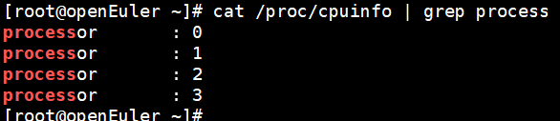
使用实例：
（1）查询 PID= 11698 的线程可用的CPU核心，掩码形式表示
# taskset -p 11698
pid 11698's current affinity mask: f
说明：f => 0x0F（十六进制） => 1111（二进制），从最右起第一个1表示CPU核心#0，第二个1表示CPU核心#1，也就是说，线程11698可使用0-3号CPU核心。
（2）查询 PID（TID）= 11698 的线程可用的CPU核心：
# taskset -cp 11698
pid 11698's current affinity list: 0-3
说明：程11698可使用0-3号CPU核心。
（3）设置 PID（TID）= 11698 的线程可用 #0、#2号CPU核心：
# taskset -pc 0,2 11698
pid 11698's current affinity list: 0-3
pid 11698's new affinity list: 0,2
说明：原来是可用0-3号CPU核心；设置后是0,2。
（4）设置 PID（TID）= 11698 的线程可用 #0、#2、#3号CPU核心，掩码形式表示：
# taskset -p 7 11698
pid 11698's current affinity mask: 5
pid 11698's new affinity mask: 7
说明：原来的是0,2，即0101（掩码十进制5）；现在的是0111，即掩码十进制7。

6、cgexec 命令
命令功能：在指定的cgroup中运行任务。
安装命令：dnf install -y libcgroup
命令语法：cgexec [-h] [-g <子系统>:<路径>] [--sticky] 命令名 [命令参数]
参数：
-g 决定了将会运行哪一个cgroup系统。
-h help 帮助信息

任务描述
- 使用cgroup实现限制CPU核数；
- 编写一个简单的c源程序，实现无线循环/死循环，使其占用某一进程（默认情况下会使得 cpu 资源消耗在 100%）；
- 使用 cgexec与taskset 测试上述限制操作是否成功。

审核要求
- 正确、成功地限制CPU核数。
- 提交每一步操作以及结果显示的截图。

参考答案
一、操作步骤
1、挂载tmpfs格式的cgroup文件夹
在root权限在执行以下命令：
# mkdir /cgroup
# mount -t tmpfs tmpfs /cgroup
# cd /cgroup
挂载tmpfs文件类型：tmpfs是直接建立在VM之上的，用一个简单的mount命令就可以创建tmpfs文件系统了。速度快，可以动态分配文件系统大小。

2、挂载cpuset管理子系统
挂载某一个 cgroups 子系统到挂载点之后，就可以通过在挂载点下面建立文件夹或者使用cgcreate命令的方法创建 cgroups 层级结构中的节点/控制组；对应的删除则使用 rmdir删除文件夹，或使用cgdelete命令删除。
# mkdir cpuset
# mount -t cgroup -o cpuset cpuset /cgroup/cpuset #挂载cpuset子系统
# cd cpuset
# mkdir mycpuset #创建一个控制组，删除用 rmdir 命令
# cd mycpuset

3、设置cpu核数
echo 0 > cpuset.mems 设置0号内存结点。mems默认为空，因此需要填入值。
echo 0-2 > cpuset.cpus 这里的0-2指的是使用cpu的0、1、2三个核。实现了只是用这三个核。
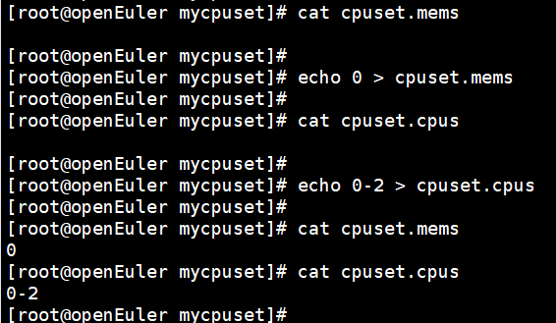

4、简单的死循环C源文件while_long.c
#include <stdio.h>
#include <stdlib.h>

int main(int argc, char *argv[])
{
while (1){}
printf("Over");
exit(0);
}

5、测试验证
（1）打开一个终端，执行以下命令：
## 编译上述C源文件
# gcc while_long.c -o while_long
## 指定在cpuset子系统的mycpuset控制组中运行while_long，使用 ctrl+c 退出运行
# cgexec -g cpuset:mycpuset ./while_long
执行如下：
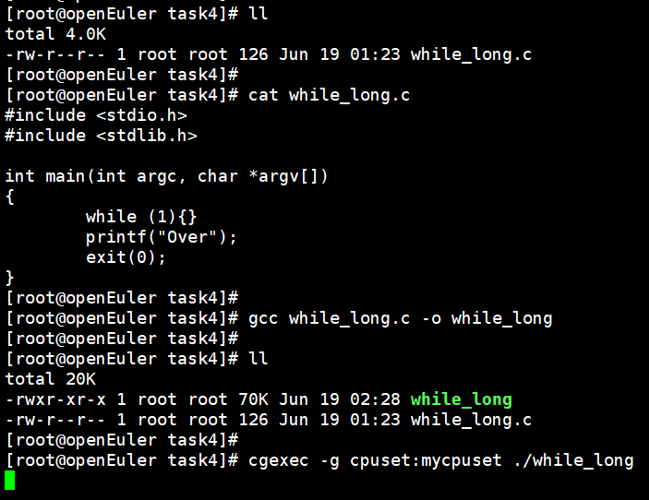

（2）不要关闭上述终端，另打开一个终端，执行以下命令：
# top //查看程序while_long的PID, 假设为16238。输入q 退出当前查看状态
# taskset -p 16238 //显示的如果是7（111），则测试限制cpu核数成功。
执行如下：
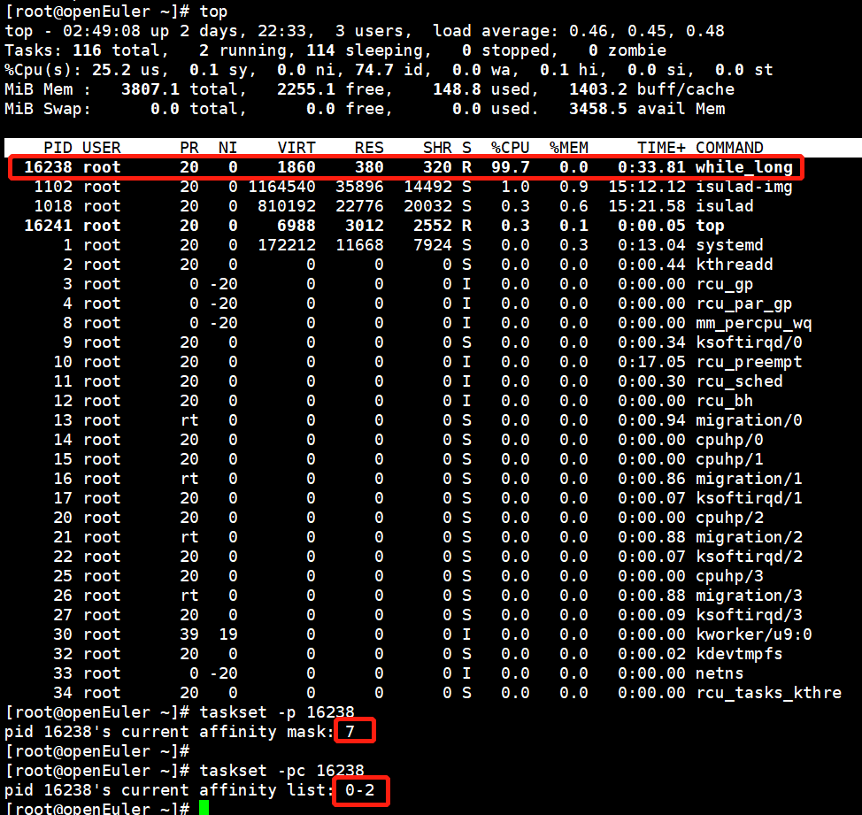

任务5：使用 cgroup 实现不允许访问U盘（15min）

相关知识
同4.1。
1、fdisk 命令
命令语法：fdisk [必要参数][选择参数]
命令功能：创建和维护分区表的程序。
参数：
（必要参数）：
-l 列出素所有分区表
-u 与"-l"搭配使用，显示分区数目
（选择参数）：
m ：显示菜单和帮助信息
a ：活动分区标记/引导分区
d ：删除分区
l ：显示分区类型
n ：新建分区
p ：显示分区信息
q ：退出不保存
t ：设置分区号
v ：进行分区检查
w ：保存修改
x ：扩展应用，高级功能
例如：常用fdisk -l 显示当前分区情况
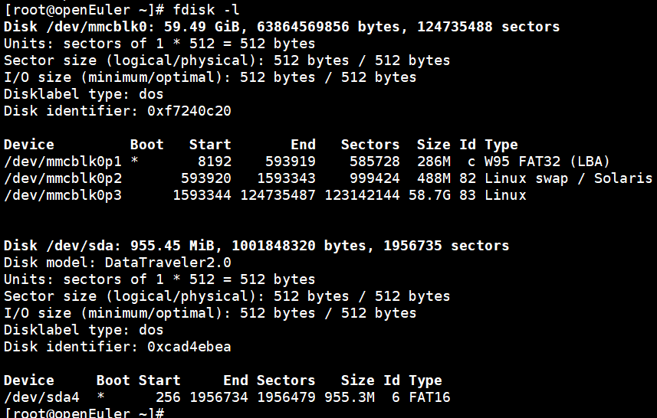
2、ls -l ：显示文件及其详细信息。
例：
# ls –l
total 5
-rw-r--r-- 1 root root 1668 May 3 2020 anaconda-ks.cfg
drwxr-xr-x 2 root root 4096 May 6 00:04 aa
显示的文件详细信息分别代表什么呢？以上面蓝色部分为例。
- total 5 代表当前目录下文件大小的总和为5K（每个目录的大小都按4K算）
- drwxr-xr-x
第一个字符有4种情况：“-”表示普通文件，“d”代表目录，“l”代表连接文件，“b”代表设备文件。后面的9个字符每3个为一组，分别代表：文件所有者、文件所有者所在用户组、其它用户对文件拥有的权限。每组中3个字符分别代表读、写、执行的权限，若没有其中的任何一个权限则用“-”表示。执行的权限有两个字符可选“x”代表可执行，“s”代表套接口文件。
- 紧接着的数字2代表 “aa”这个目录下的目录文件数目（这个数目=隐藏目录数目+普通目录数目）。我们进入“aa”目录用命令 ls -al （为了看到隐藏文件我们加上-a这个参数）
# ls -al
total 8
drwxr-xr-x 2 root root 4096 May 6 00:04 .
drwxr-x--- 14 root root 4096 May 6 00:04 ..
（上面的第3行中的2代表当前目录中有子目录2个，即.和..
上面的第4行中的14代表这个目录的上一层目录中有14个子目录。）
- 再接下来的root代表这个文件（目录）的属主为 用户root。
- 再接下来的root代表这个文件（目录）所属的用户组为 组root
- 4096 代表文件的大小（字节数），目录的大小总是为4096字节。
- May 6 00:04 代表文件（目录）的修改时间。
- aa代表文件（目录）在名字。

文件名颜色的含义：
- 默认色代表普通文件。 例：install.log
- 绿色代表可执行文件。 例：rc.news
- 红色代表tar包文件。 例：vim-7.1.tar.bz2
- 蓝色代表目录文件。 例：aa
- 水红代表图象文件。 例：Sunset.jpg
- 青色代表链接文件。 例：rc4.d （此类文件相当于快捷方式）
- 黄色代表设备文件。 例：fd0

注：设备信息的查看
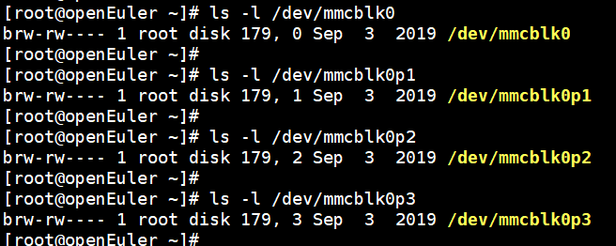
其中可以知道设备号分别为：179,0 179,1 179,2 179,3 。

3、dd命令
命令语法：dd [option]
命令功能：转换和复制文件。
参数：
if =输入文件（或设备名称）。
of =输出文件（或设备名称）。
ibs = bytes 一次读取bytes字节，即读入缓冲区的字节数。
skip = blocks 跳过读入缓冲区开头的ibs*blocks块。
obs = bytes 一次写入bytes字节，即写入缓冲区的字节数。
bs = bytes 同时设置读/写缓冲区的字节数（等于设置ibs和obs）。
cbs = byte 一次转换bytes字节。
count=blocks 只拷贝输入的blocks块。
conv = ASCII 把EBCDIC码转换为ASCIl码。
conv = ebcdic 把ASCIl码转换为EBCDIC码。
conv = ibm 把ASCIl码转换为alternate EBCDIC码。
conv = block 把变动位转换成固定字符。
conv = ublock 把固定位转换成变动位。
conv = ucase 把字母由小写转换为大写。
conv = lcase 把字母由大写转换为小写。
conv = notrunc 不截短输出文件。
conv = swab 交换每一对输入字节。
conv = noerror 出错时不停止处理。
conv = sync 把每个输入记录的大小都调到ibs的大小（用NUL填充）。

4、devices子系统
使用devices 子系统可以允许或者拒绝cgroup中的进程访问设备。
devices子系统有三个控制文件：devices.allow，devices.deny，devices.list。
- devices.allow用于指定cgroup中的进程可以访问的设备；
- devices.deny用于指定cgroup中的进程不能访问的设备；
- devices.list用于报告cgroup中的进程访问的设备。
devices.allow文件中包含若干条目，每个条目有四个字段：type、major、minor 和 access。type、major 和 minor 字段中使用的值对应 Linux 分配的设备。

（1）type指定设备类型：
a -------- 应用所有设备，可以是字符设备，也可以是块设备
b -------- 指定块设备
c -------- 指定字符设备

（2）major和minor指定设备的主次设备号。如下图：8为主设备号，4为次设备号。
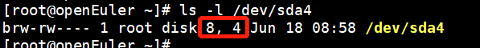

（3）access 则指定相应的权限：
r -------- 允许任务从指定设备中读取
w ------- 允许任务写入指定设备
m ------- 允许任务生成还不存在的设备文件

写入示例：
# echo 'a,8,4,rwm' > /cgroup/devices/mydevices/devices.deny
# echo 'a 8 4 rwm' > /cgroup/devices/mydevices/devices.deny
# echo 'a 8:4 rwm' > /cgroup/devices/mydevices/devices.deny

任务描述
- 使用cgroup实现不允许访问U盘。
- 使用 cgexec 与 dd 命令验证上述限制操作是否成功。

审核要求
- 正确、成功地限制U盘访问。
- 提交每一步操作以及结果显示的截图。

参考答案
一、操作步骤
1、将U盘插入树莓派，使用 fdisk -l 获取该U盘的盘符，例如此处是：/dev/sda4
（不好判断哪个是插入U盘的盘符，可在插入U盘前后执行 fdisk -l 进行确认）
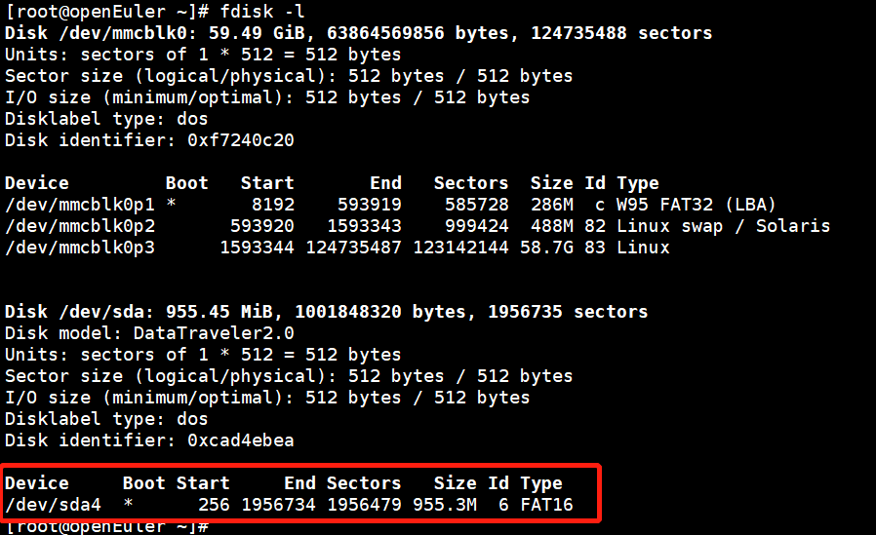

2、调用shell命令 “ls -l”获取设备号，如ls -l /dev/sda4，截图如下：
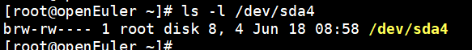
那么设备号为 8,4 。

3、将U盘挂载到当前系统中
# mkdir /usb
# mount /dev/sda4 /usb

4、挂载设备管理devices子系统
# cd /cgroup/
# mkdir devices
# mount -t cgroup -o devices devices /cgroup/devices #挂载devices子系统
# cd /cgroup/devices
# mkdir mydevices # 创建mydevices控制组
# cd mydevices

5、设置拒绝U盘访问
# echo 'a 8:4 rwm' > /cgroup/devices/mydevices/devices.deny
这里的8:4就是我们上文中得到的设备号，将相关设置写入devices.deny文件实现拒绝u盘访问。

二、测试验证
在给的测试文件夹中打开终端，切换至root用户，执行：
# cgexec -g devices:mydevices dd if=/dev/sda4 of=/home/temfile bs=1 count=12800

其中/dev/sda4就是前文读到的u盘的设备编号，如果终端显示Operation not permitted。就说明不允许访问u盘设置成功。
实际操作截图：
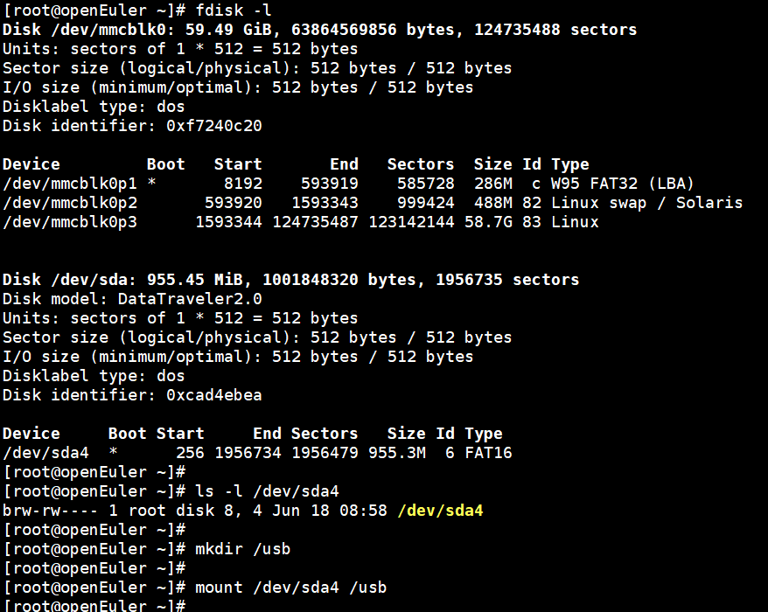
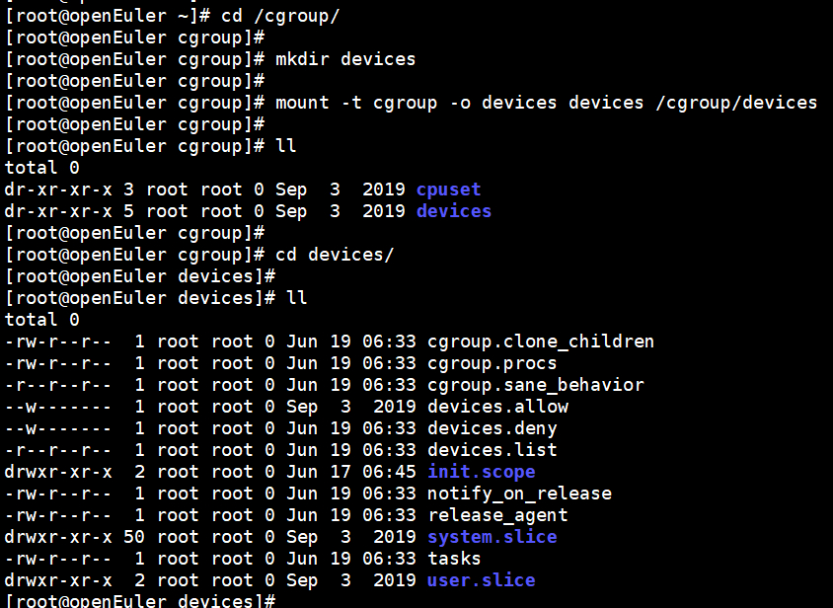
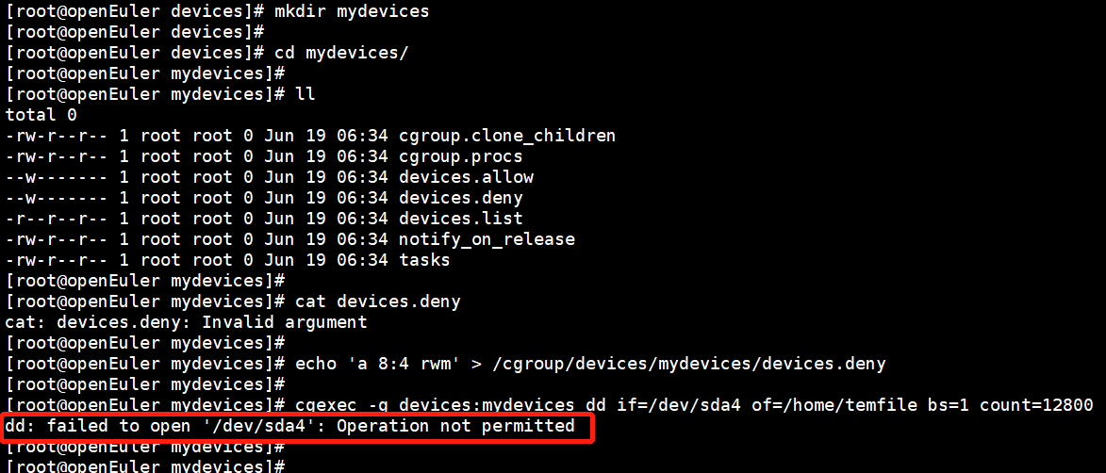

当允许访问U盘时，上述运行结果是：

